Bukti Ajar Digital PR I

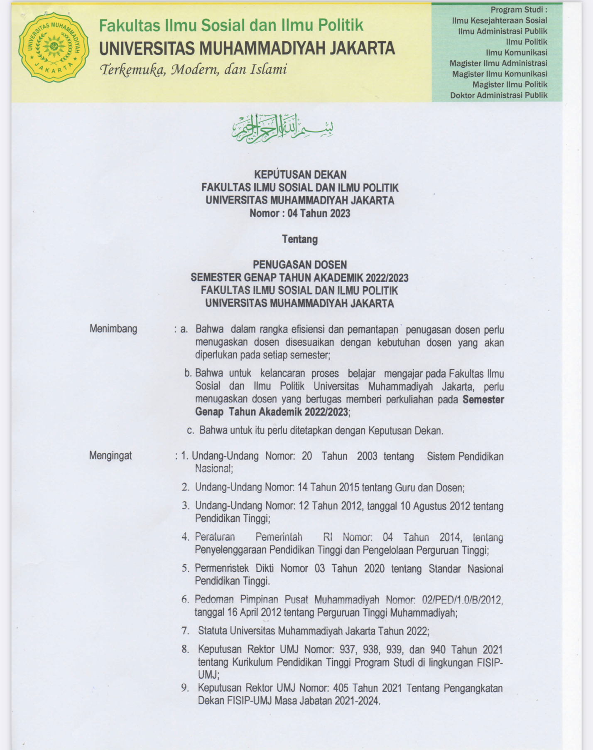
- SK Mengajar
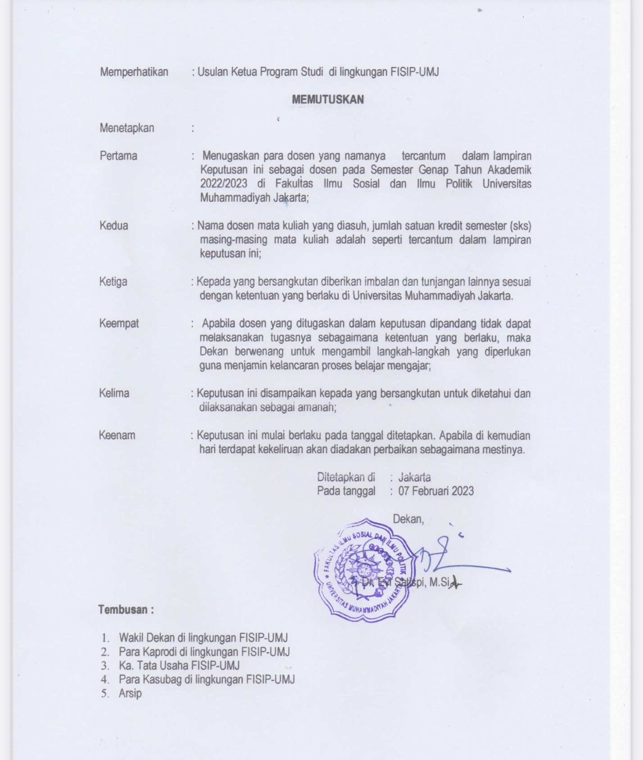
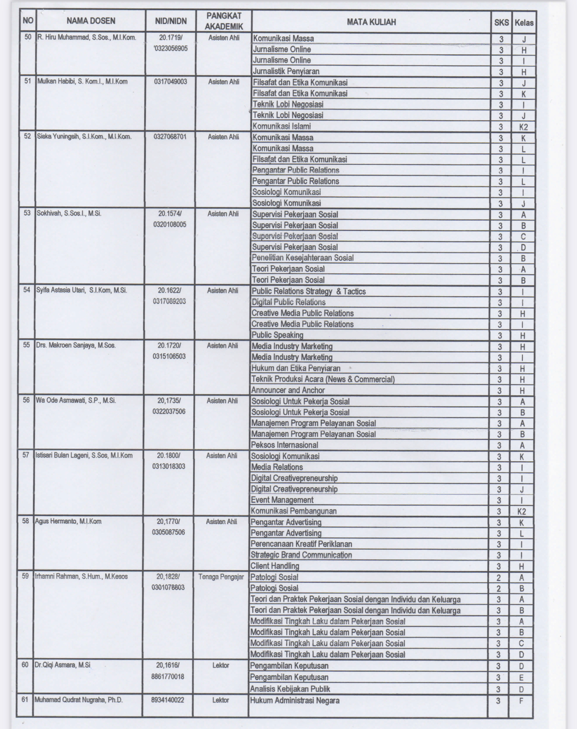

- BAP (Absensi)

- Nilai
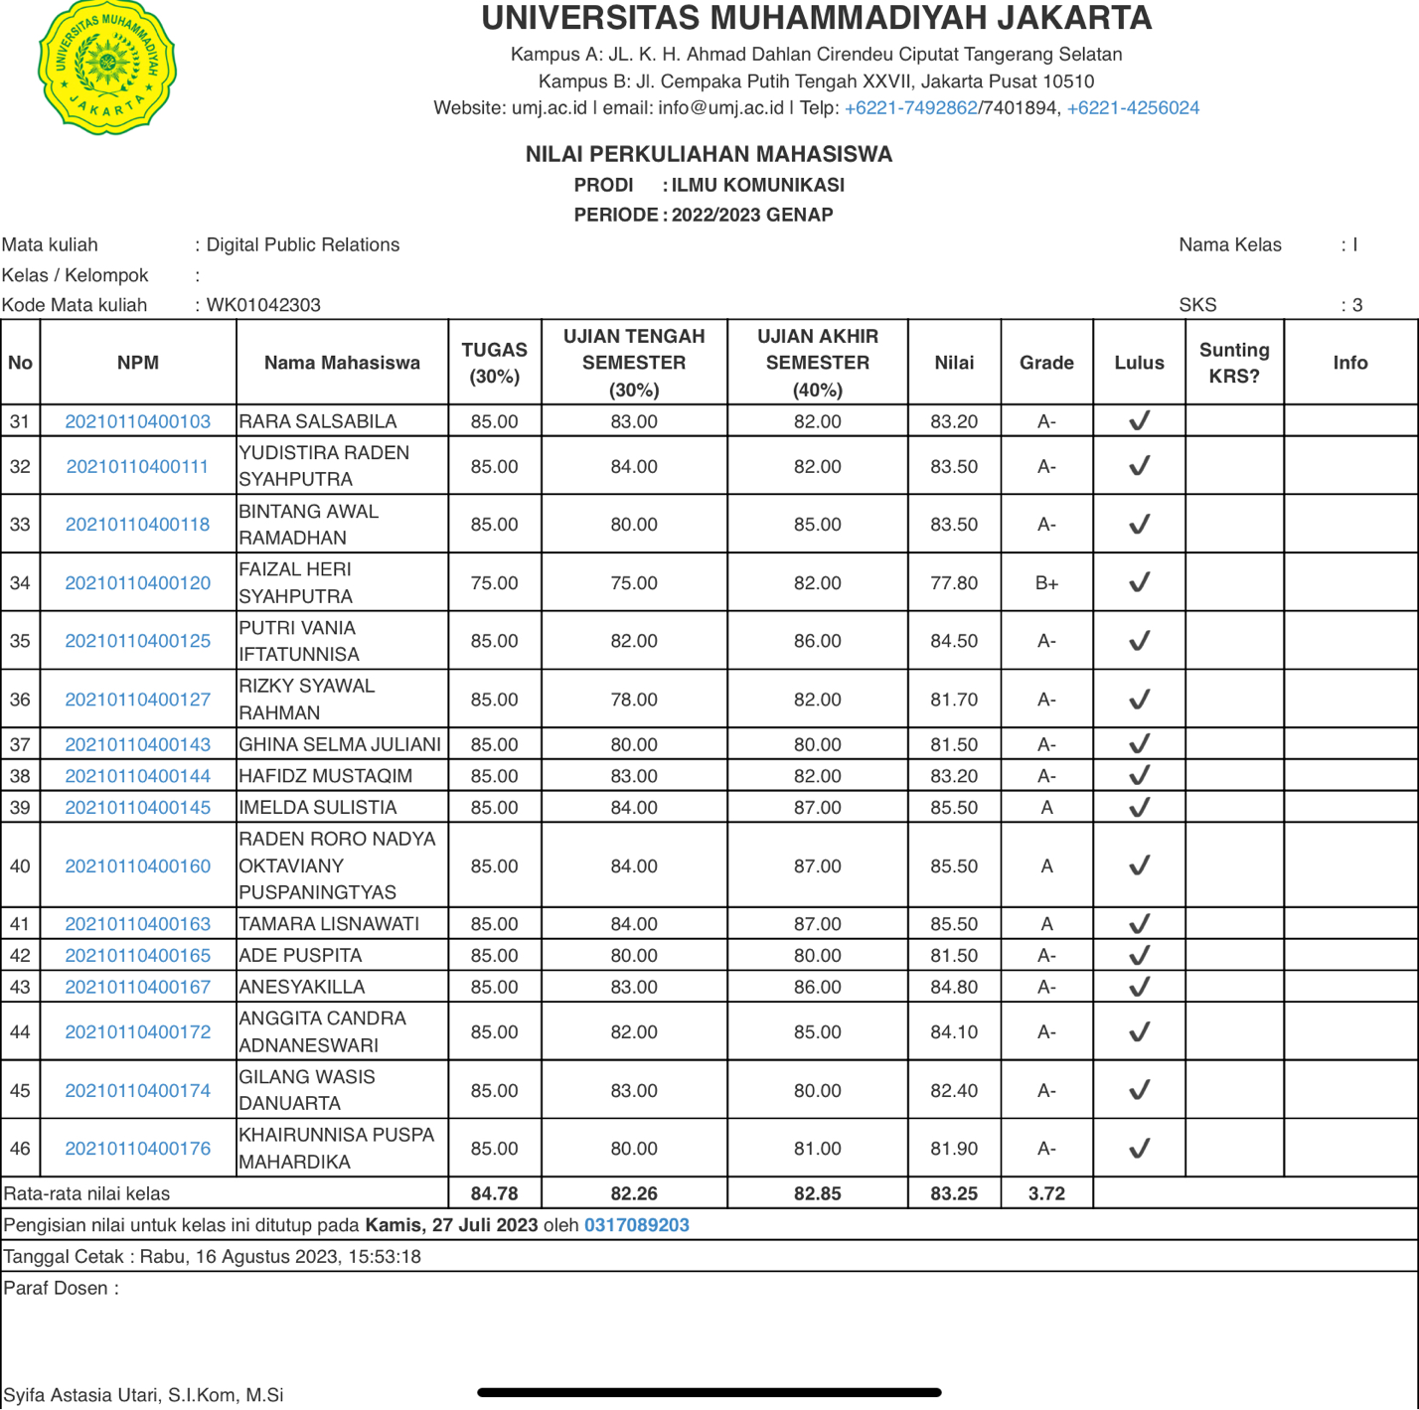

- RPS
ENCANA PEMBELAJARAN SEMESTER
PROGRAM STUDI ILMU KOMUNIKASI - KONSENTRASI PUBLIC RELATIONS FISIP UNIVERSITAS MUHAMMADIYAH JAKARTA

Tanggal Penyusunan | 21 Februari 2022 |  |  | Tanggal revisi |  |  | dd/bb/thn
Fakultas | FISIP
Program Studi | Ilmu Komunikasi Kode Prodi:
Jenjang | Sarjana
Kode dan Nama MK |  |  | Strategy and tactic Public relations
SKS dan Semester | SKS | 3 | Semester |  | IV (empat)
Prasyarat | .....
Status Mata Kuliah | [ v] Wajib [... ] Pilihan
Koordinator MataKuliah & Penyusun RPS  Dosen Pengampu | Syifa Astasia Utari, S.I.Kom., M.Si  Istisari Bulan Lageni, S.Sos., M.Ikom
& Capaian Pembelajaran  Mata Kuliah | Sikap |  | - Bertaqwa kepada Tuhan Yang Maha Esa dan mampu menunjukkan sikap religius ;  - Menjunjung tinggi nilai kemanusiaan dalam menjalankan tugas berdasarkan agama, moral dan etika komunikasi ;  - Berkontribusi dalam peningkatan mutu kehidupan bermasyarakat, berbangsa, bernegara, dan peradaban berdasarkan Pancasila;  - Berperan sebagai warga negara yang bangga dan cinta tanah air, memiliki nasionalisme serta rasa tanggungjawab pada negara dan bangsa;  - Menghargai keanekaragaman budaya, pandangan, agama, dan kepercayaan, serta pendapat atau temuan orisinal orang lain;  - Bekerjasama dan memiliki kepekaan social serta kepedulian terhadap masyarakat dan lingkungan;  - Taat hukum dan disiplin dalam kehidupan bermasyarakat dan bernegara  - Menginternalisasi nilai, norma, dan etika akademik ;  - Menunjukkan sikap bertanggungjawab atas pekerjaan di bidang keahliannya secara mandiri terutama dalam bidang komunikasi/hubungan masyarakat
 | Ketrampilan Umum |  | - Mampu menerapkan pemikiran logis, kritis, sistematis, dan inovatif dalam konteks pengembangan atau implementasi ilmu pengetahuan dan teknologi yang memperhatikan dan menerapkan nilai humaniora yang sesuai dengan bidang komunikasi ;  - Mampu menunjukkan kinerja mandiri, bermutu, dan terukur;  - Mampu mengkaji implikasi pengembangan atau implementasi ilmu pengetahuan teknologi yang memperhatikan dan menerapkan nilai humaniora sesuai dengan keahliannya berdasarkan kaidah, tata cara dan etika ilmiah dalam rangka menghasilkan solusi, gagasan, desain atau kritik seni  - Mampu mengambil keputusan secara tepat dalam konteks penyelesaian masalah di bidang keahliannya, berdasarkan hasil analisis informasi dan data;  - Mampu memelihara dan mengembangkan jaringan kerja dengan pembimbing, kolega, sejawat baik di dalam maupun di luar lembaganya;  - Mampu bertanggungjawab atas pencapaian hasil kerja kelompok dan melakukan supervisi dan evaluasi terhadap penyelesaian pekerjaan yang ditugaskan kepada pekerja yang berada di bawah tanggungjawabnya;  - Mampu melakukan proses evaluasi diri terhadap kelompok kerja yang berada dibawah tanggung jawabnya, dan mampu mengelola pembelajaran secara mandiri;
 | Pengetahuan |  | - Ruang lingkup materi perkuliahan, Konsep komunikasi digital, perkembangan PR di era digital, juga perbedaan PR 1.0 hingga 4.0)  - Strategi komunikasi PR di era digital dan kaitannya dengan reputasi organisasi (buzzer, influencer,AI, SEO, SEM dll)  - Jenis dan karakterisitik media yang dapat digunakan dalam kegiatan digital PR  - Contoh-contoh media digital dan pengelolaannya oleh public relations practitioners  - Pengelolaan data digital pada organisasi/ perusahaan, melalui aplikasi penyimpan data digital (gdrive, drop box, icloud, dll)  - Tahapan perencanaan pembuatan media dalam aktivitas digital PR (analisis situasi, menentukan target audience, karakteristik; media, audience, dan konten)  - Pengelolaan media digital dan kaitannya dalam dalam membangun hubungan dan reputasi organisasi/perusahaan  - Pembuatan media dalam aktivitas digital PRl (website, blog dan media sosial (ig, facebook, youtube channel, dll)  - Media monitoring dengan menggunakan aplikasi google analytic, netlytic, Voyant tools, dll  - Interpretasi data digital berdasarkan hasil penggunaan aplikasi monitoring  - Etika dan kebijakan dalam menjalankan aktivitas digital PR  - Tahapan Evaluasi dan rekomendasi dalam aktivitas digital PR  - Etika dalam menjalankan aktivitas digital
 | Keterampilan Khusus |  | Mahasiswa mampu memahami mata kuliah Digital Public relations sebagai bagian dari strategic management dalam sebuah organisasi dan dapat berperan dalam mengelola kegiatannya secara strategis.  Melalui mata kuliah ini, mahasiswa akan terdotong untuk mampu berpikir secara strategis, kreatif, kontekstual, dengan pendekatan analytical thinking yang mumpuni,. Sehingga nantinya, mahasiswa juga akan mampu merancang strategi dan taktik untuk setiap program Public relations sesuai dengan kebutuhan organisasi dan konteks permasalahan yang sedang dihadapi.
Deskripsi Umum (Silabus) | Mata kuliah ini mempelajari tentang landasan teori, konsep, data empiris, dan implementasi dari berbagai multidisiplin ilmu khususnya konsep komunikasi, ke dalam program-program public relations yang dituangkan melalui proses perumusan strategi dan taktik. Dilengkapi dengan contoh kasus yang menarik, studi kasus, dan ilustrasi lainnya sebagai metode pembelajaran agar mahasiswa dapat terlibat secara aktif dalam mempelajari konsep dasar praktik profesional. Terutama dalam melakukan perencanaan program public relations dan menentukan strategi dan taktik yang akan digunakan pada program tersebut. Sehingga mahasiswa akan merasa tertantang dan terdorong untuk meningkatkan kompetensi dan keterampilan mereka dalam menganalisis situasi, merumuskan permasalahan, menyusun strategi dan taktik, dan menawarkan solusi yang komprehensif dan kreatif terhadap situasi-situasi yang dihadapi.
Metode Pembelajaran | - Ceramah/Kuliah Pakar |  |  |  | v | 4. Praktik Laboratorium |  | ....
 | - Problem Based Learning/FGD |  |  |  | v | 5. Self-Learning (V-Class) |  | v
 | - Project Based Learning |  |  |  | v | 6. Lainnya: .......................... |  | .....
Pengalaman Belajar/Tugas | - Tayangan Presentasi |  |  |  | v | - Online exercise/quiz (V-class) |  | v
 | - Review textbook/Jurnal |  |  |  | v | - Laporan |  | .....
 | - Lainnya: ..........
Referensi / Sumber Belajar | - Fraser, Seitel P, (2017);The Practice of Public Relations; Harlow : Pearson  - Ralph, Yeoman & Tench, (2017), Exploring Public Relations; Harlow; Pearson  - Roetzer, P. (2012). The Marketing Agency Blueprint. New Jersey: John Wiley & Son,Inc.  - Kingsnorth, S. (2019). Digital Marketing Strategy. United States: Kogan Page Limited.  - Lloyd, John and Toogood, Laura. 2015. Journalism and PR News Media and Public Relations in The Digital Age. London: I.B Tauris Co. Ltd. & Reuters Institute for the Study of Journalism

Minggu | Kemampuan Akhir yang Diharapkan | Bahan Kajian (Materi Pembelajaran) | Metode/  Bentuk Pembelajaran | Waktu Belajar (Menit) | Kreteria Penilaian (Indikator) | Bobot  Nilai  (100%) | Sumber Belajar
1 | - Mengerti dan memahami rencana materi pembelajaran (RPS) mata kuliah secara umum dan metode.  - Mengerti aturan proses belajar dan sistem evaluasi hasil akhir.  - Mengerti dan memahami konsep PR di era digital sebagai fungsi manajemen untuk mengelola reputasi perusahaan atau organisasi | - Ruang lingkup dan aturan perkuliahan Konsep PR dalam konteks digital  - Perbedaan cara kerja PR mulai dari 1.0 hingga 4.0  - Urgensi Digita PR bagi organisasi/perusahaan | 1.Ceramah/Diskusi menggunakan Online (E-Learning)  2. Video Conference | 3 sks x 50 menit | - Mahasiswa mampu menjelaskan pengertian tentang ruang lingkup materi perkuliahan  - Mampu Mengerti dan mampu menjelaskan konsep PR di era digital  - Mampu menjelaskan perbedaan cara kerja PR 1.0 hingga 4.0 secara umum | 7,14 | 1 & 2
2 | Mengetahui dan memahami konsep-konsep dasar digital PR, seperti definisi digital PR, media digital,m dan data Digital | 1. Definisi digital PR  2. Definisi media digital  3. Definisi data digital  4. Urgensi pengelolaan Media dan data digital bagi seorang PR | 1.Ceramah/Diskusi menggunakan Online (E-Learning)  2. Video Conference | 3 sks x 50 menit | 1. Mahasiswa mampu mengetahui dan menjelaskan definisi digital PR  2. Mahasiswa mampu mengetahui dan menjelaskan definisi media digital  3. Mahasiswa mampu mengetahui dan menjelaskan definisi data digital  4. Mampu menjelaskan urgensi pengelolaan media dan data digital bagi perusahaan | 7,14 | 1-5
3 | Mengetahui dan memahami konsep-konsep dasar digital PR, seperti definisi digital PR, media digital dan data Digital | - Perkembangan Strategi komunikasi PR dalam beberapa decade (1.0 - 4.0)  - Perubahan media yang digunakan dalam menunjang kegiatan PR  - Strategi dalam komunikasi digital PR (Influencer, buzzer, SEO, SEM, dll) | 1.Ceramah/Diskusi menggunakan Online (E-Learning)  2. Video Conference | 3 sks x 50 menit | . Mahasiswa mampu mengetahui strategi komunikasi PR di era digital  2. Mahasiswa mampu memahami kompetensi dalam pembuatan media digital dan pengelolaan data digital bagi keberlangsungan bisnis perusahaan. | 7,14 | 1-5
4. | Mengetahui, memahami, dan mengidentifikasi jenis dan karakteristik media digital dan social media yang digunakan dalam kegiatan PR 4.0 | 1. Jenis, karakteristik, dan contoh media digital: website, blog, e-news letter, book, podcast, dll  2. Jenis, karakteristik, dan contoh media social: IG, Facebook, Tiktok, dan Youtube. | 1.Ceramah/Diskusi menggunakan Online (E-Learning)  2. Video Conference | 3 sks x 50 menit | 1. Mahasiswa mampu mengetahui, memahami, dan mengidentifikasi jenis dan karekteristik media digital  2. Mahasiswa mampu mengetahui, memahami, dan mengidentifikasi jenis, karakteristik, dan contoh media sosial | 7,14 | 1-5
5. | Mengetahui pentingnya pengelolaan data digital | 1. Jenis data digital  2. Contoh dan karakteristik aplikasi/software penyimpanagn data digital: Gdrive, dropbox, icloud, dll | 1.Ceramah/Diskusi menggunakan Online (E-Learning)  2. Video Conference | 3 sks x 50 menit | 1. Mahasiswa mampu mengetahui, memahami, dan melakukan pengelolaan data digital  2. Mahasiswa mampu mengetahui aplikasi/ software penyimpanan data digital | 7,14 | 1-5
6 | Memahami tahapan dalam membuat media digital, untuk menunjang kegiatan PR dalam mengelola hubungan dan reputasi organisasi/perusahaan | 1. Analisis situasi  2. Analisis target audience  3. Analisis jenis dan karakteristik media digital  4. Menentukan media digital yang tepat sesuai dengan hasil analisis situasi.  4. Menentukan konten | 1.Ceramah/Diskusi menggunakan Online (E-Learning)  2. Video Conference | 3 sks x 50 menit | 1. Mahasiswa mampu memahami dan melakukan tahapan perencanaan dalam membuat media digital organisasi  2. Mahasiswa mampu membuat contoh media digital | 7,14 | 1-5
7 | Membuat dummy media digital, untuk menunjang kegiatan PR dalam mengelola hubungan dan reputasi organisasi/perusahaan  (review dan persiapan UTS) | 1. Analisis situasi  2. Analisis target audience  3. Analisis jenis dan karakteristik media digital  4. Menentukan media digital yang tepat sesuai dengan hasil analisis situasi.  5. Membuat konten media digital | 1.Ceramah/Diskusi menggunakan Online (E-Learning)  2. Video Conference | 3 sks x 50 menit | 1. Mahasiswa mampu membuat dummy media digital organisasi  2. Mahasiswa mampu membuat konten untuk dummy media digital organisasi yang dibuat | 7,14 | 1-5
8 | UJIAN TENGAH SEMESTER
9 | Mengetahui, memahami, dan mempraktikkan cara melakukan analisis media digital (website/blog) | 1. Aplikasi/analytic tools; Netlityc, google analytic, dll  2. Tahapan penggunaaan tools  3. Praktik penggunaan tools | 1.Ceramah/Diskusi menggunakan Online (E-Learning)  2. Video Conference | 3 sks x 50 menit | 1. Mahasiswa mampu mengetahui aplikasi/software untuk membantu melakukan analisis media digital  2. Mahasiswa mampu memahami dan melakukan analisis terhadap data media digital yang telah mereka buat | 7,14 | 1-5
10 | Mengetahui, memahami, dan mempraktikkan cara melakukan monitoring dan analisis media digital (website/blog) | 1. Aplikasi/analytic tools; Netlityc, google analytic, dll  2. Tahapan penggunaaan tools  3. Praktik penggunaan tools | 1.Ceramah/Diskusi menggunakan Online (E-Learning)  2. Video Conference | 3 sks x 50 menit | 1. Mahasiswa mampu mengetahui aplikasi/software untuk membantu melakukan analisis media digital  2. Mahasiswa mampu memahami dan melakukan analisis terhadap data media digital yang telah mereka buat  3. Mahasiswa mampu menginterpretasikan dan mempresentasikan hasil analisis data digital yang menjadi objek monitoring | 7,14 | 1-5
11. | Memahami tahapan dalam membuat media sosial, untuk menunjang kegiatan PR dalam mengelola hubungan dan reputasi organisasi/perusahaan | 1. Analisis situasi  2. Analisis target audience  3. Analisis jenis dan karakteristik media sosial  4. Menentukan media sosial yang tepat sesuai dengan hasil analisis situasi.  4. Menentukan konten | 1.Ceramah/Diskusi menggunakan Online (E-Learning)  2. Video Conference | 3 sks x 50 menit | 1. Mahasiswa mampu memahami dan melakukan tahapan perencanaan dalam membuat media sosial organisasi  2. Mahasiswa mampu membuat contoh media sosial | 7,14 | 1-5
12 | Membuat dummy media sial, untuk menunjang kegiatan PR dalam mengelola hubungan dan reputasi organisasi/perusahaan | 1. Analisis situasi  2. Analisis target audience  3. Analisis jenis dan karakteristik media sosial  4. Menentukan media sosial yang tepat sesuai dengan hasil analisis situasi.  5. Membuat konten media sosial | 1.Ceramah/Diskusi menggunakan Online (E-Learning)  2. Video Conference | 3 sks x 50 menit | 1. Mahasiswa mampu membuat dummy media social di organisasi  2. Mahasiswa mampu membuat konten untuk dummy media sosial organisasi yang dibuat | 7,14 | 1-5
13 | Mengetahui, memahami, dan mempraktikkan cara melakukan monitoring dan analisis media social (website/blog); | 1. Aplikasi/analytic tools sesuai media social yang digunakan  2. Tahapan penggunaaan tools  3. Praktik penggunaan tools | 1.Ceramah/Diskusi menggunakan Online (E-Learning)  2. Video Conference | 3 sks x 50 menit | 1. Mahasiswa mampu memahami etika dalam melakukan aktivitas digital | 7,14 | 1-5
14 | Mengetahui dan memahami etika, kebijakaan hukum (undang-undang) yang harus diperhatikan dalam melakukan aktivits digital PR. | 1. Netiquet  2. UU ITE  3. Hak cipta  4. Studi kasus pelanggaran dalam konteks digital | 1.Ceramah/Diskusi menggunakan Online (E-Learning)  2. Video Conference | 3 sks x 50 menit | 1. Mahasiswa mampu memahami etika dalam melakukan aktivitas digital  2. Mahasiswa mampu mengetahui dan memahami aturan dan kebijakan yang berlaku terkait media dan data digital. | 7,14 | 1-5
15 | (Tambahan)  Mampu melakukan tahapan evaluasi terhadap program PR yang dilakukan secara digital. | 1. Tahapan evaluasi Program Digital PR  2. Contoh rekomendasi program | 1.Ceramah/Diskusi menggunakan Online (E-Learning)  2. Video Conference | 3 sks x 50 menit | 1. Mahasiswa mampu memahami dan melakukan tahapan evaluasi program digital PR  2. Mahasiswa mampu memberikan rekomendasi berdasarkan hasil evaluasi program | 7,14 | 1-5

